Отчёт по лабораторной работе 1

дисциплина: Математическое моделирование

Василиса Михайловна Крючкова, НПИбд-02-18

Содержание

# Цель работы

Начать знакомство с GitHub и GitBash, начать изучение языка Markdown.

# Задание

* Подготовиться к работе с git
* Создать репозиторий и файл
* Подгрузить этот файл в git
* Настроить SSH ключ

# Выполнение лабораторной работы

1. Установила имя и электронную почту. Настроила параметры установки окончаний строк. Установила отображение unicode. (см. рис. 1)

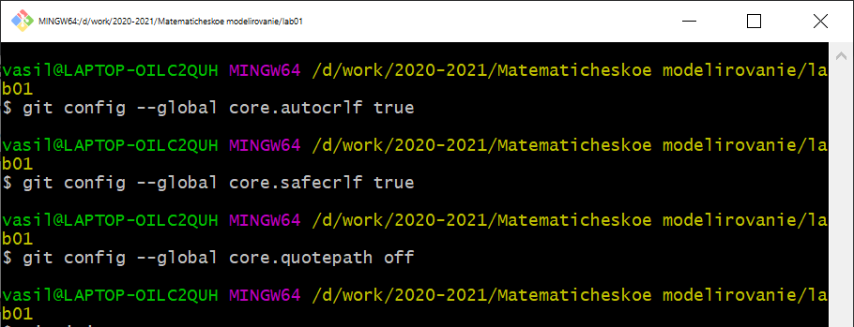

Figure 1: Подготовка к работе с git

1. Создала git репозиторий и файл README.md в своем рабочем каталоге. (см. рис. 2)

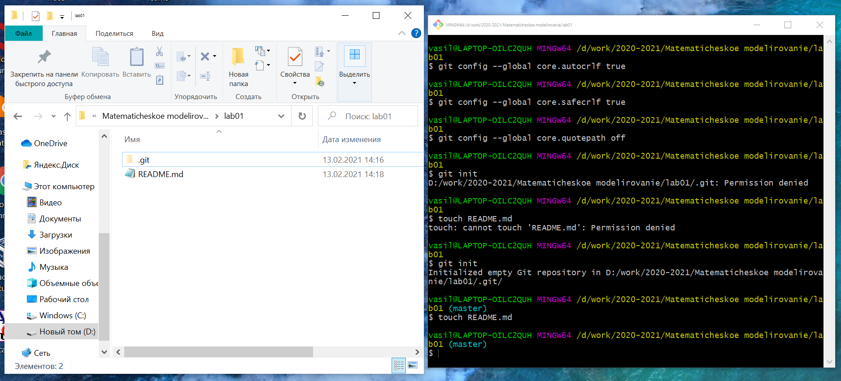

Figure 2: Создание репозитория и файла

1. Добавила в файл запись “# Математическое моделирование”. (см. рис. 3)

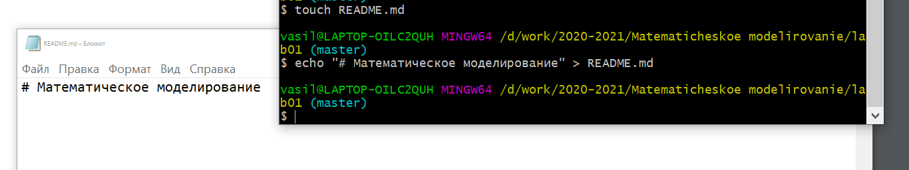

Figure 3: Запись в файл

1. Добавила файл в репозиторий и сделала коммит. (см. рис. 4)

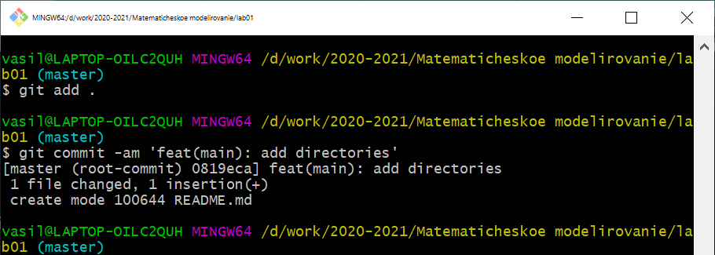

Figure 4: Добавление файла в репозиторий, коммит

1. Подгрузила свой репозиторий на git. (см. рис. 5)

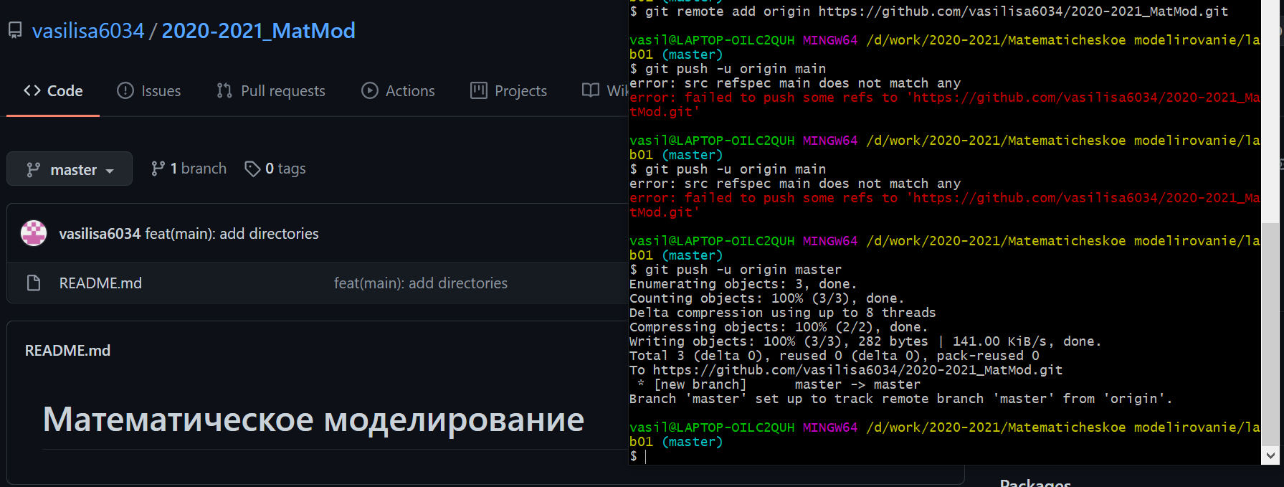

Figure 5: Пуш на git

1. Создала на компьютере SSH ключ и добавила его на git. (см. рис. 6)

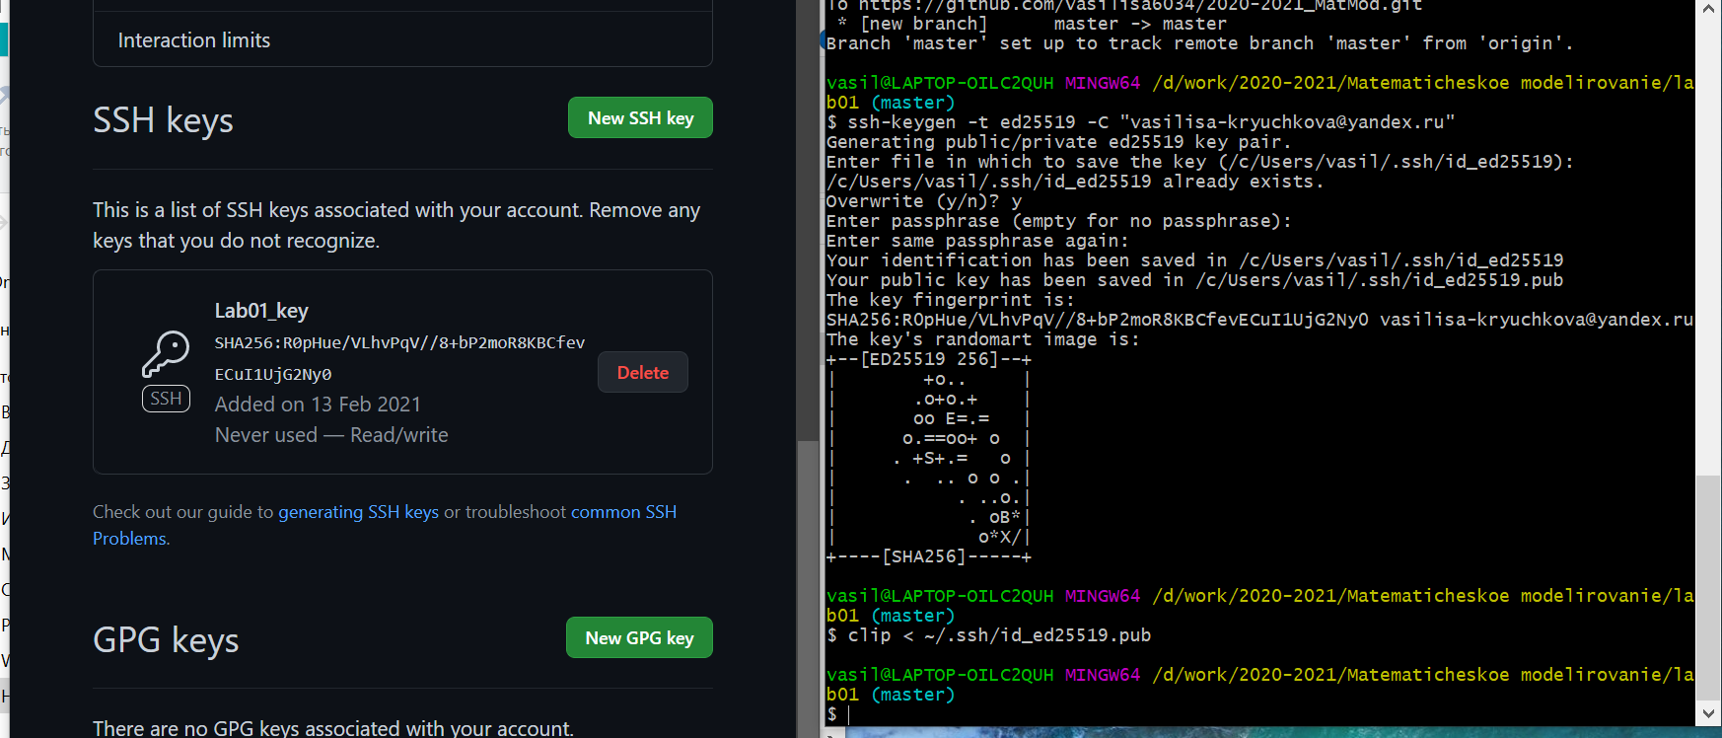

Figure 6: Создание SSH ключа

1. Подключилась по SSH ключу. (см. рис. 7)

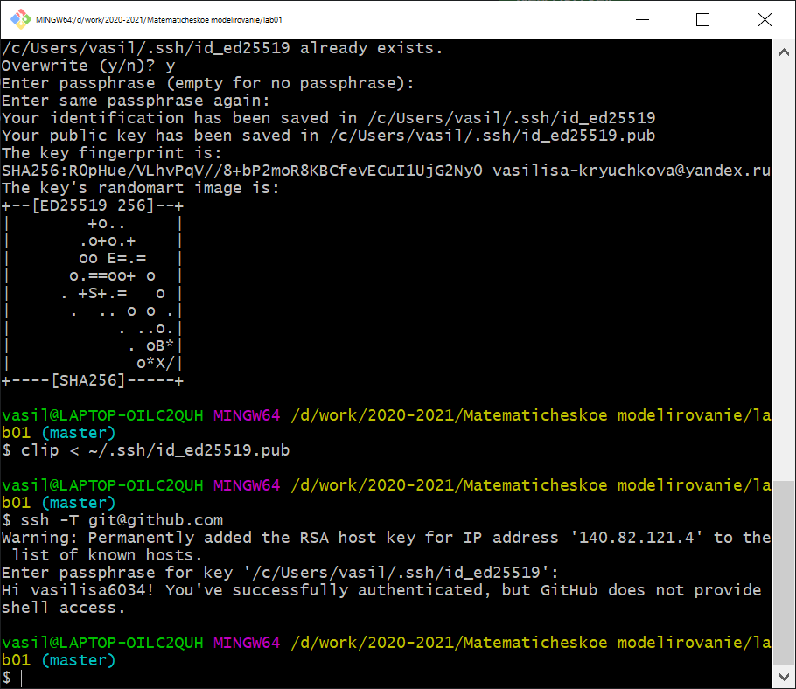

Figure 7: Подключение по SSH ключу

# Выводы

Начала знакомство с GitHub и GitBash, начала изучение языка Markdown.